# Desenvolvimento projeto de reserva de hotéis

Facilita

1° versão não administrativa (Usuário)- Data-inicio 01/05/2024

Desenvolvedor: João Vitor Medeiros Dos santos Jacinto

## Índices

Seção e rotas redirecionamento de rotas url:

* Localhost::/Porta? 🡪 O angular inicia uma porta seja ela 4200 ou demais na inicialização do projeto. E uma porta padrão que é responsável pelo acesso ao projeto de front-end na aplicação.
* {Path: '', componente: LoginDatabaseComponent } 🡪 Responsável pela navegação da para ir na página de login do banco de dados .
* {Path: 'Listar', componente: ListarHoteisComponent } 🡪 Responsável para a navegação da página de listagem de hotéis cadastrados.
* {Path: 'hotel/:id', componente: HotelQuartosComponent } 🡪 Responsável pela navegação para ir na página de determinado hotel selecionado para visualizar quartos cadastrados nele.
* {Path: 'reservar/:id', componente: ReservaComponent } 🡪 responsável pela navegação para ir na página de reserva aonde ele preenche um forms para registrar no banco.

## Descrição Geral do Projeto

Esse projeto tem o principal objetivo básico de atender um simples Hotel aonde pode ser implementado um sistema de reservas de quartos, aonde pode facilitar o usuário tem a liberdade de reservar com antecedência e sem sair do seu conforto sem ir presencialmente no local aonde pode gerar economia para o usuário, e pode ajudar o responsável pelo hotel aonde consegue melhorar e aprimorar sua gerencia no seu Hotel.

## Arquitetura do Sistema

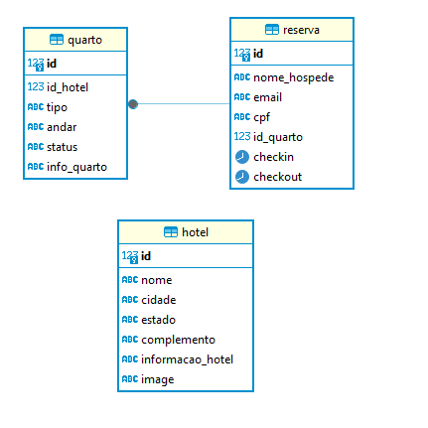

* Quarto 🡪 responsável pelo registro de quartos, esse quanto e vinculado ao o hotel pelo id_hotel, pois pode haver possibilidade de o hotel ter os quartos iguais de outros e a criação separa foi crida para não a ver muitas duplicidades.
* Reserva 🡪 registro de reserva do usuário aonde armazena seus dados para a registro.
* Hotel 🡪 cadastro de hotéis vinculado ao site.

## Requisitos

O projeto deve possuir um sistema de cadastro de hotel, cadastro de quartos aonde está vinculada ao seu hotel, deve conter administrativo para aquele usuário que optar por realizar a reserva presencial te uma pessoa responsável pelo cadastro.

Como é um projeto web o sistema deve conter endpoits e funcionalidades para que o sistema de extração e inserção de dados esses endpoits deve ser projetado para o sistema não se sobrecarrega e tenha conflitos por acesso.

## Detalhes dos componentes

* Detalhes dos componentes 🡪 pastas

Service 🡪 responsável por chamar os serviços do projeto através de end-points

Pages -> responsáveis pelas páginas de visualização de usuário

App 🡪 Gerenciamento do projeto

Service 🡪 HotelService

Responsável pela busca de de hotéis cadastrados

ApiUrl = 'http://localhost/Facilita_Api/Buscar_hoteis/hoteis.php';

Através das funções GET, POST

Service 🡪 LoginService

Responsável pelo login do banco de dados automático através de um forms

Service 🡪 ReservaService

Responsável por buscar quartos e realizar um POST no banco aonde para o registro

Pages 🡪 listar-hotel 🡪 componente

Responsáveis por mostra para o usuário o registro que são extraídos ligado com a service de HotelService.

Pages 🡪 hotel-quartos 🡪 componente

Lista quartos através de um filtro usando a mesma service de Hotel-service mostra os quartos vinculados ao hotel selecionado

Pages 🡪 login-database🡪 componente

Vinculado á LoginService aonde verifica a conexão e também e responsável pela conexão no baco de dados.

Pages 🡪 reserva 🡪 componente

Responsável pela reserva, usuário informa seus dados e são registrados no banco através da service de ResevaService.

## Configuração de inicialização

* Passo front – end
* Usuário deve clonar o repositório
* Deve abrir através do visual code
* Abrir o terminal do mesmo executar o seguinte comando npm i –force para instalar o projeto atual em sua maquina
* Passo back – end
* Instalar o WamperServer linck: <https://wampserver.aviatechno.net/>
* As configurações devem ser todas padrões verifique se o ícone do Wammper está verde se estiver está configurado corretamente.
* Clone o repositório na pasta no Wammper.
* Agora tudo pode ser configurado no front

## Tecnologia

Foi escolhida a framework do angular para aplicação seu sistema de componentes e muito eficaz para organização do projeto isso e muito bom para que outros desenvolvedores possa ter facilidade no entendimento, para os dados back-end foi utilizado php pois e uma linguagem de fácil manutenção e facilidade e implementação em relação aos endpoints

## Oque pode melhorar na aplicação

Pose ser implementado um sistema de rota de viagem, parcerias com sistemas de viagem para que o sistema possa ser eficaz em ambas as partes, pode ser implementado também um sistema de pulseiras aonde pode ser lido pelo hotel assim facilitando a entrada do seu cliente sem fazer burocracias demoradas,